SVJETSKI DAN MENTALNOG ZDRAVLJA NA INFORMATICI
Na satu informatike smo učenici 7b i ja zadnjih 15 minuta posvetili svjetskom danu mentalnog zdravlja. Aktivnost smo započeli slušanjem opuštajuće glazbe. Učenicima sam podijelila raznobojne papiriće i prikazala im slajd kako je prikazano ispod:
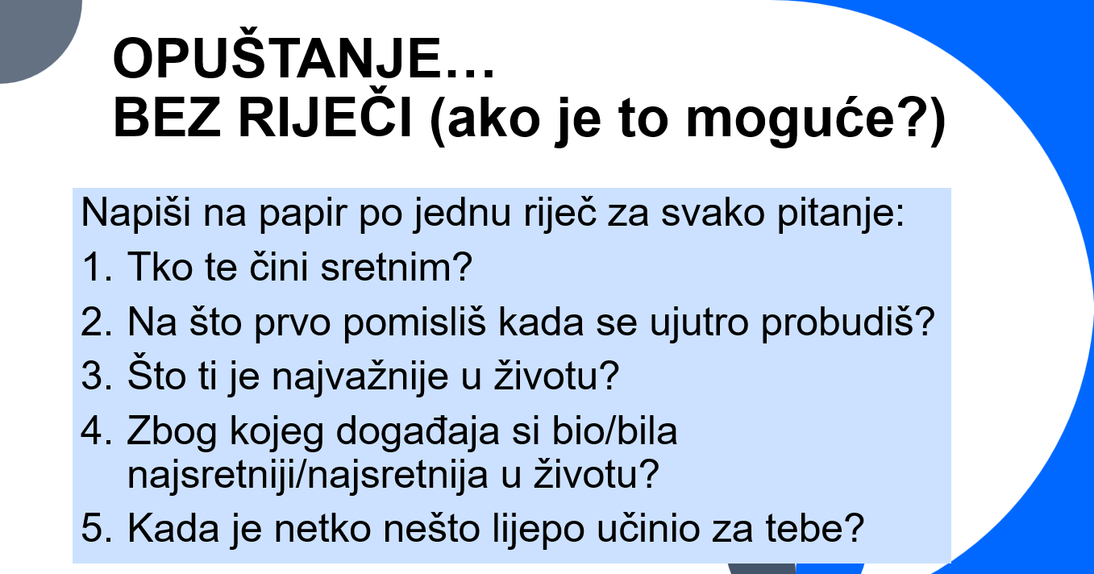
Pitanja su se pojavljivala postupno.
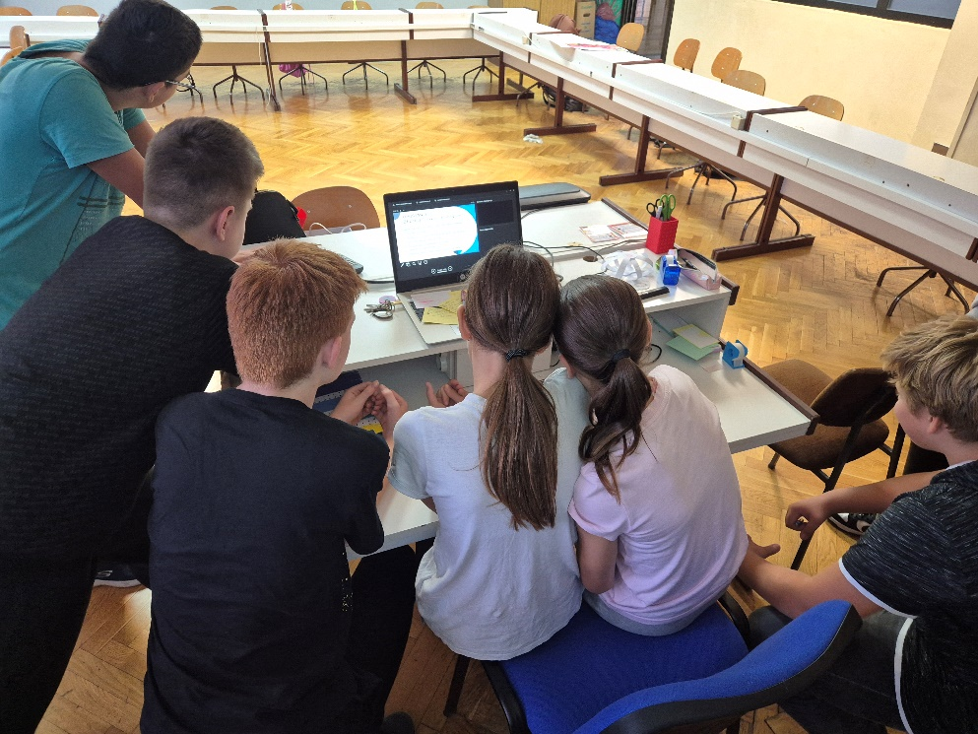
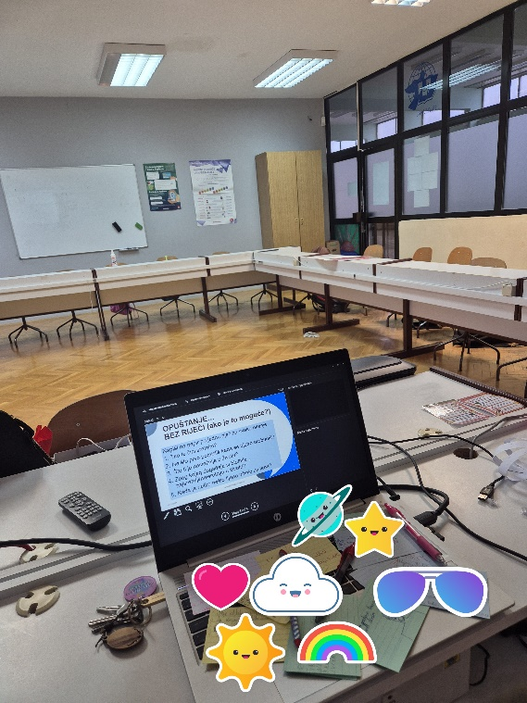
Nakon toga sam ih zamolila da prije školskog zvona spreme stvari i da zajedno iziđemo u školsko dvorište te da se tu pozdravimo da nas ne bi zvono prekinulo u opuštanju.

